附件一
本科生CET网上报名程序及注意事项
1．请考生登陆 jwxt1.gdcc.edu.cn或jwxt2.gdcc.edu.cn进行网上报名。
2.在登陆界面中输入用户名（学号）和密码（密码如有遗忘，请本人持学生证到所在院系查询），选择“学生”，点击“登录”按钮（如下图）。
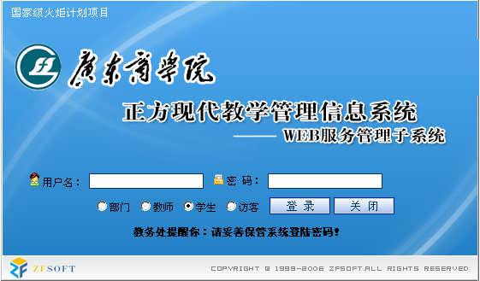
3.登录后点击“活动报名”菜单，选择“网上报名”菜单项，进入报名界面（如下图）。
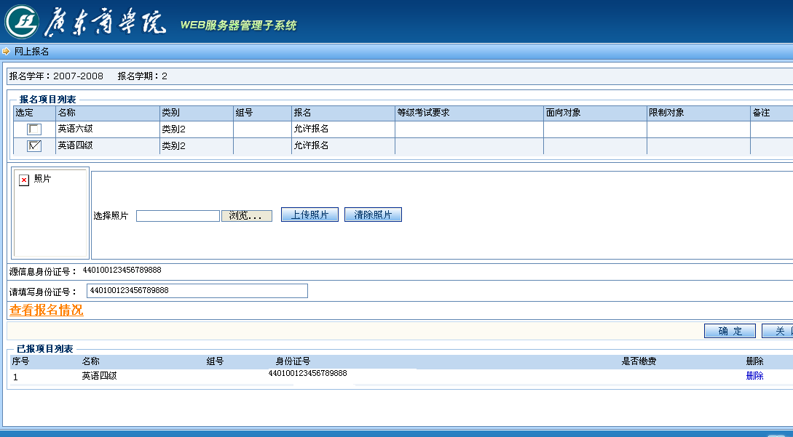

4
首先选定需要报名的项目（此次报名的英语四级和六级不能重复报名），然后

4．首先选定需要报名的项目（此次报名的英语四级和六级不能重复报名）；然后

检查显示的照片如果如本人相符,接着在“请填写身份证号”录入框中输入身份证号，（如果没有显示照片，则表明系统中没有你的照片，则需要在报名截止前将本人照片的电子文件发送至QQ: 939248930，邮件中请注明本人学号和姓名；如果显示的照片与本人不符，请学生本人携带学生证到教务处学籍管理科（三水校区学生到教学办）进行处理）最后点击“确定”按钮保存报名信息，系统会提示报名是否成功（注意：报名成功后切勿清除照片，否则将导致报名无效）。
5．照片的标准要求: 图象大小最小为192*144（高*宽），最大为250*400（宽*高），文件大小不超过40K。文件以学号命名并存储为JPG格式。无相片者不得参加报名考试。
6．注意：在点击“确定”按钮后如果系统提示输入的身份证号和学生库中的身份证号不匹配时，请首先检查是否输入的身份证号有误，如确定显示的源信息身份证号不正确，请本人亲自到教务处学籍管理科进行更正，更正以后再报名。
7．如果在报名成功后需要取消报名，请在规定的报名时间内登陆系统，在报名界面的“已报项目列表”中选择需要取消的报名项目，点击“删除”取消报名。
8．本科生报名截止时间为2011年3月28日早上八时, 过期一律不予补报。

